Учреждение образования
«Гомельский государственный
областной Дворец творчества
детей и молодежи»

Как развивать и совершенствовать умение критически мыслить
Последнее время на слуху все чаще такое понятие, как критическое мышление. Что это такое и зачем оно нам нужно? И почему так много внимания в различных исследованиях и статьях уделяется этой теме?
Умение критически мыслить сегодня так популярно и необходимо неспроста, ведь оно вошло в 10 профессиональных навыков, которые станут самыми востребованными в 2020-ом году.
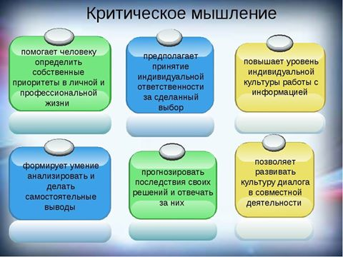
Критическое мышление – это такой тип мышления, который помогает человеку перерабатывать и анализировать полученную информацию, формировать к ней собственное отношение и, как следствие, корректно принимать решения. Некоторые люди думают, что мыслить критически означает все подвергать сомнению, постоянно все критиковать и не доверять никакой информации. Но это не совсем так. Навык критически мыслить можно назвать своеобразным искусством глубокого анализа информации и возможностью развивать свои мыслительные способности, то есть думать не больше, а лучше и более качественно.
Благодаря способности критически мыслить можно научиться правильно интерпретировать чужие суждения, избежать манипулирования, а также аргументированно отстаивать свою точку зрения.
Итак, что же нужно делать для того, чтобы постоянно развивать и совершенствовать умение критически мыслить? Есть несколько способов.
Проверять факты и распознавать фейки
Не нужно воспринимать любую входящую информацию как единственную правдивую до тех пор, пока самостоятельно не исследовали этот вопрос. Для проверки фактов лучше искать подтверждение информации из нескольких независимых источников. А под фейками нужно подразумевать не только псевдоновости, а также опечатки и технические ошибки (например, неправильное написание имен или должностей в материалах СМИ).
Использовать дедуктивный метод мышления (способ рассуждения от общего к частному)
Стараться не делать выводы под влиянием эмоций и ситуаций, а также ни в коем случае не рассуждать исходя из деления людей на «своих» и «чужих» (например, «с Сашей я не общаюсь, поэтому не буду ему доверять. А вот Вова – мой лучший друг, поэтому в то, что он говорит, обязательно поверю и со всеми его высказываниями соглашусь»).
Правильно задавать вопросы
Казалось бы, что здесь сложного, ведь все умеют задавать вопросы. Но все дело в качестве. От постановки вопроса зависит и характер полученной информации. Важно научиться задавать открытые вопросы вместо закрытых (которые предполагают односложный ответ). Лучше спросить «Что вы думаете о введении нового закона?», чем «Вы тоже считаете, что новый закон ужасен?».
Сомневаться
Это не значит постоянно отклонять чужие идеи и выводы только потому, что они не нравятся. Это значит скептически подходить к вопросу и подвергать здоровому сомнению любую полученную информацию.
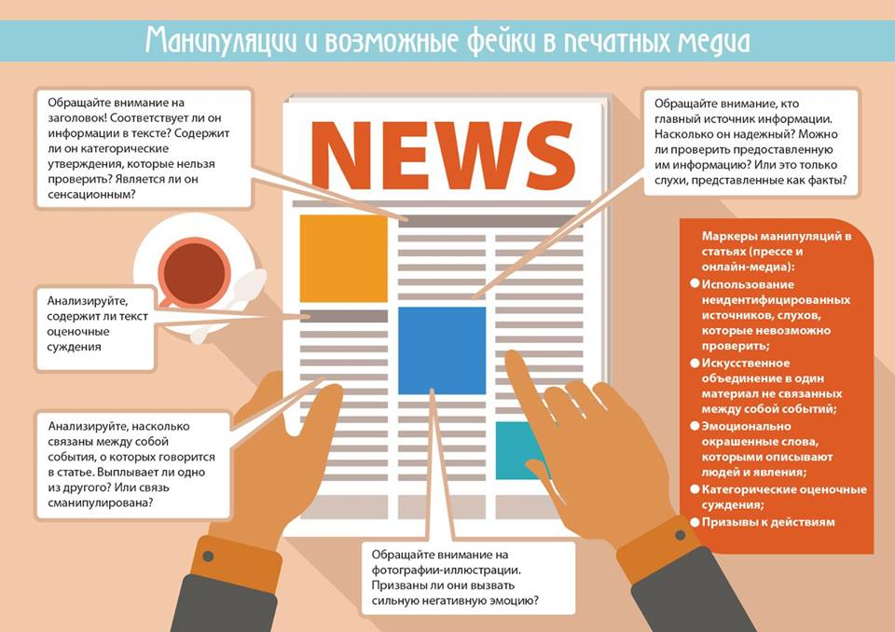

Понимать, что у всех людей разные картины мира
Зачастую человек думает, что его мировоззрение – единственно верное. Но для того, чтобы начать мыслить критически, важно понимать, что иная картина мира – это не плохо. Это естественно, ведь каждый человек мыслит по-своему.

Взвешенно принимать решения
Для этого необходимо сформулировать задачу разными способами, а также обдумать даже самые невероятные и рискованные исходы. Можно даже пробовать составлять своеобразные списки для принятия решений: записать возможные варианты решений с аргументами «за» и «против» и выбрать максимально подходящий.
Развивать креативность.
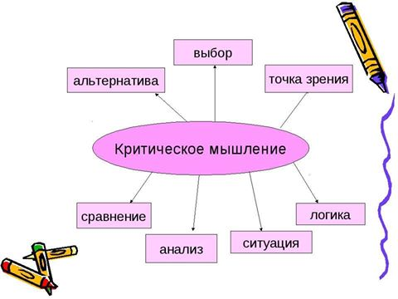
Дайна Халперн (американский психолог и преподаватель, автор книги «Психология критического мышления») считает, что творчество способствует умению видеть проблему с разных сторон. Это помогает придумывать больше идей для ее решения и развивает навык критического мышления. Развивать креативность можно с помощью различных упражнений. Например, придумывать для обычных предметов (стакан, стул, мяч) новое использование; решать какую-либо задачу с помощью мозгового штурма; делать повседневные дела другой рукой; каждый день записывать свои мысли и т.д.

Источник информации: http://edu.adukatar.net

Ресурсный центр по профориентации
Пн.-пт. 8.30 – 17.00 (обед 13.00 – 13.30)
тел. 30 83 90, факс 75 44 63,
e-mail: resurscentre@uoggodtdim.by
http://gomelpalace.by

Региональный центр
тестирования и профориентации
учащейся молодежи
http://rct.gomel.by
тел.40 07 72, г.Гомель, пр.Октября 48, каб. 103

